

BỘ GIÁO DỤC VÀ ĐÀO TẠO

TRƯỜNG ĐẠI HỌC VĂN HIẾN

# KHOA CÔNG NGHỆ THÔNG TIN



------------🙖🙐✰🙖🙐------------

**TIỂU LUẬN**

**MÔN: PHÁT TRIỂN- VẬN HÀNH- BẢO TRÌ PHẦN MỀM**

**ĐỀ TÀI : XÂY DỰNG ỨNG DỤNG QUẢN LÝ CỬA HÀNG BÁN LINH KIỆN ĐIỆN TỬ**

**GVHD: LÊ THANH PHONG**

**SVTH: Hồ Tuấn 191A010113**

**Lê Văn Tiến 191A010029**

**Vũ Quốc Huy 191A010105**

**LỚP : INT47501**

***TP.HCM, tháng 8 năm 2024***

BỘ GIÁO DỤC VÀ ĐÀO TẠO

TRƯỜNG ĐẠI HỌC VĂN HIẾN

# KHOA CÔNG NGHỆ THÔNG TIN



**TIỂU LUẬN**

**MÔN: PHÁT TRIỂN- VẬN HÀNH- BẢO TRÌ PHẦN MỀM**

**ĐỀ TÀI : XÂY DỰNG ỨNG DỤNG QUẢN LÝ CỬA HÀNG BÁN LINH KIỆN ĐIỆN TỬ**

**GVHD: LÊ THANH PHONG**

**SVTH: Hồ Tuấn 191A010113**

**Lê Văn Tiến 191A010029**

**Vũ Quốc Huy 191A010105**

**Lớp: INT47501**

***TP.HCM, tháng 8 năm 2024***

**LỜI CẢM ƠN**

Lời đầu tiên, chúng em xin gửi lời cám ơn chân thành đến thầy  **Lê Thanh Phong**. Trong quá trình học tập và tìm hiểu bộ môn **Phát triển - Vận Hành - Bảo trì Phần mềm**, chúng em đã nhận được sự quan tâm giúp đỡ, hướng dẫn rất tận tình , tâm huyết của thầy. Thầy đã giúp chúng em tích lũy thêm nhiều kiến thức để có bàn đạp thêm cho quá trình lập trình của chúng em sau này ra trường.

Chúng em xin chân thành cảm ơn tất cả các thầy cô giáo trong Khoa Công nghệ thông tin – Trường Đại học Văn Hiến, chân thành cảm đã tham gia giảng dạy và truyền đạt những kiến thức quý báu trong suốt thời gian em học tập tại trường. Tuy có nhiều cố gắng trong quá trình học tập, trong thời gian thực tập cũng như trong quá trình làm bài tiểu luận không thể tránh khỏi những thiếu sót, em rất mong được sự góp ý quý báu của tất cả các thầy, cô giáo cũng như tất cả các bạn để kết quả của em được hoàn thiện hơn.

Em xin chân thành cảm ơn !

**LỜI MỞ ĐẦU**

Ngày nay khoa học kĩ thuật phát triển, góp phần đắc lực trong công cuộc cách mạng hóa khoa học kỹ thuật này phải kể đến lĩnh vực công nghệ thông tin. Công nghệ thông tin được ứng dụng trong nhiều lĩnh vực.

Đặc biệt trong ngành kinh tế, nó đóng góp một phần đáng kể vào quá trình hội nhập. Như chúng ta đã biết, việc quản lý kinh doanh của nhiều cửa hàng vẫn còn thủ công, việc ghi chép thông qua sổ sách vẫn còn rất nhiều trở ngại, gây khó khăn cho người quản lý khi muốn kiểm tra xem xét các mặt hàng theo ngày, quý..

Từ thực tế đó việc xây dựng một phần mềm quản lý cho một cửa hàng là rất cần thiết. Chúng em quyết định chọn đề tài “**Xây dựng ứng dụng quản lý cửa hàng bán linh kiện điện tử**”. Thông qua đó để chúng em hiểu biết, nắm rõ hơn về các kỹ năng ứng dụng lập trình cho website một cách hiệu quả.

Với đề tài này website sẽ cho phép người sử dụng thực hiện một cách nhanh chóng, chính xác việc nhập dữ liệu, lưu trữ, cập nhập thông tin các mặt hàng, thực hiện yêu cầu báo cáo…với giao diện làm việc đơn giản, dễ sử dụng.

Chúng em xin chân thành cảm ơn!

**NHẬN XÉT CỦA GIẢNG VIÊN HƯỚNG DẪN**

.............................................................................................................................................

.............................................................................................................................................

.............................................................................................................................................

.............................................................................................................................................

.............................................................................................................................................

.............................................................................................................................................

.............................................................................................................................................

.............................................................................................................................................

.............................................................................................................................................

.............................................................................................................................................

.............................................................................................................................................

.............................................................................................................................................

.............................................................................................................................................

.............................................................................................................................................

.............................................................................................................................................

.............................................................................................................................................

.............................................................................................................................................

.............................................................................................................................................

.............................................................................................................................................

.............................................................................................................................................

.............................................................................................................................................

TP.HỒ CHÍ MINH, ngày … tháng … năm 2024

**Giáo viên hướng dẫn**

( Ký và ghi rõ họ tên )

**MỤC LỤC**

**CHƯƠNG 1. TỔNG QUAN VỀ ĐỀ TÀI 1**

*1.1. Giới thiệu đề tài – Lý do chọn đề tài. 1*

*1.2. Tổng quan về đề tài 1*

*1.3. Mục đích và phạm vi của đề tài 3*

*1.4. Phương pháp nghiên cứu 3*

*1.5. Phạm vi đối tượng của đề tài 3*

**CHƯƠNG 2 : PHÂN TÍCH VÀ THIẾT KẾ HỆ THỐNG 5**

*2.1. Mô tả hệ thống : 5*

*2.2. Mô hình bán hàng trên mạng 5*

*2.3. Phân tích các chức năng của hệ thống 6*

*2.4. Xây dựng các mô hình dữ liệu. 10*

*2.5. Sơ đồ lớp 14*

*2.6. Thiết kế hệ thống 24*

**CHƯƠNG 3: THIẾT KẾ GIAO DIỆN VÀ CHƯƠNG TRÌNH 25**

*3.1. Quản trị (Admin) 25*

*3.2 Người dùng (Uses) 28*

**CHƯƠNG 4: TỔNG KÊT 33**

***TÀI LIỆU THAM KHẢO 34***

**CHƯƠNG 1. TỔNG QUAN VỀ ĐỀ TÀI**

* 1. **Giới thiệu đề tài – Lý do chọn đề tài.**

Tại Việt Nam, với cuộc sống ngày càng hiện đại, nhu cầu mua bán qua mạng INTERNET là hết sức cần thiết. Trong xu thế cạnh tranh ngày càng mạnh của nền kinh tế mở cửa trong tất cả các lĩnh vực đặc biệt trong ngành tế qua mạng, chất lượng phục vụ và giá cả dịch vụ cung cấp cho khách hàng được đặt lên hàng đầu. Vì vậy chúng em đã thực hiện đề tài ‘**Xây dựng ứng dụng quản lý cửa hàng bán linh kiện điện tử**’

Mục tiêu là tìm hiểu một số hệ thống cửa hàng bán hàng trực tuyến những cửa hàng đã và đang kinh doanh theo hình thức này. Từ đó em xây dựng một website cửa hàng bán linh kiện điện tử tốt nhất có thể.

* 1. **Tổng quan về đề tài**

Hoạt động bán hàng của một cửa hàng buôn bán linh kiện điện tử có thể tóm tắt như sau:

Khi khách hàng có nhu cầu mua hàng, cửa hàng sẽ cho khách hàng xem danh mục hàng dưới dạng 1 quyển báo giá để khách hàng có thể so sánh và lựa chọn sản phẩm cần mua.

Khi khách hàng đã lựa chọn được 1 hoặc nhiều sản phẩm. Thì khách hàng sẽ thông báo với nhân viên bán hàng về thông tin của sản phẩm đó và số lượng sản phẩm muốn mua để nhân viên bán hàng viết hóa đơn thanh toán.

Khách hàng trả tiền và nhận sản phẩm của mình.

Hệ thống website bán hàng linh kiện điện tử được xây dựng nhằm giải quyết các vấn đề sau:

- Giúp khách hàng tìm kiếm sản phẩm theo danh mục, theo trạng thái (hàng mới, hàng bán chạy, cao cấp ...) ngay trên máy trạm của mình mà không cần phải tới cửa hàng.

- Giúp khách hàng tạo giỏ hàng trong đó chứa thông tin về các linh kiện và số lượng linh kiện cần mua, tổng tiền mặt khách hàng phải trả để có được các linh kiện đó. Hệ thống sẽ gửi thông tin giỏ hàng cho người quản trị website xem và thực hiện đơn hàng.

- Hỗ trợ cho nhân viên cửa hàng (với vai tròn là người quản trị website) quản lý, cập nhật các thông tin về sản phẩm đưa lên website.

Các yêu cầu phi chức năng:

- Chỉ có việc tạo và gửi giỏ hàng có thể làm thông qua website, còn việc thanh toán và giao hàng vẫn phải làm trực tiếp ở cửa hàng hoặc giao tận nhà.

- Giao diện thân thiện, dễ sử dung cho khách hàng.

**Chức năng chính của hệ thống:**

*Chức năng dành cho khách hàng*

- Đăng ký, đăng nhập để trở thành thành viên

- Hiển thị và bán các loại sản phẩm ….

- Hiển thị danh mục loại sản phẩm.

- Tìm tiếm sản phẩm:

+ Theo từ khoá.

+ Theo danh mục.

+ Theo nhà cung cấp

- Hiển thị thông tin chi tiết sản phẩm .

- Tính năng mua hàng gửi thông tin đơn hàng.

- Thêm sản phẩm, cập nhật, xóa giỏ hang.

- Đặt hàng

+ Đặt hàng không cần tài khoảng: không có tài khoảng xem đơn hàng

+ User nào có tài khoảng mới có thể xem đơn hang

*Chức năng dành cho người quản trị website:*

- Quản lý danh mục loại đa cấp, sắp xếp linh hoạt, ẩn hiên danh mục

- Quản lý sản phẩm (Cập nhật Trạng thái, Thêm, Sửa, Xóa)

- Quản lý voucher mã giảm giá (thêm, cập nhật, sửa xoá, áp mã giảm giá vào sản phẩm).

- Quản lý nhà cung cấp (thêm, cập nhật, sửa xoá)

- Quản lý đơn hàng (Xem chi tiết đơn hàng, Lưu đơn)

- Quản lý thông tin khách hàng (Xem, tạo, cập nhật, Xóa)

- Quản lý nhân viên (Thêm, Sửa, Xóa, cập nhật)

* 1. **Mục đích và phạm vi của đề tài**

Nhằm phát triển một trang web thể hiện chất lượng và độ uy tính chất lượng của sản phẩm cao, nói không với hàng giả hàng dái hàng kém chất lượng, từ đó tạo nên một thương hiệu riêng cho mình để được cộng đồng biết đến an tâm lựa chọn và mua sản phẩm, nên việc tạo website bán linh kiện điện tử là một nhu cầu thích thực ở thời điểm này. Website được tạo bằng ngôn ngữ lập trình React js, Node js và cơ sở dữ liệu MyQL

Xây dựng được một ứng dụng quản lý website “**Xây dựng ứng dụng quản lý cửa hàng bán linh kiện điện tử**” tương đối hoàn chỉnh, phục vụ một cách có hiệu quả cho người dùng dựa trên việc sử dụng phần mềm quản trị CSDL MYSQL và xây dựng ứng dụng dựa trên kết hợp các ngôn ngữ REACT, HTML, JAVA, CSS, SASS, NODEJS , EXPRESS , JSONWEBTOKEN.

* 1. **Phương pháp nghiên cứu**
* **➢** Về mặt lý thuyết

Tìm hiểu kỹ thuật lập trình, Hiểu được cách thức hoạt động của Client — Server. Hiểu được cách lưu dữ liệu của hệ quản trị cơ sở dữ liệu MySQL Server. ➢

* Về mặt lập trình

Sử dụng các ngôn ngữ react , html , java, css,sass,node js, express , jsonwebtoken . và hệ quản trị MySQL Server để xây dựng trang web động

* 1. **Phạm vi đối tượng của đề tài**

Xây dựng trang web quản lý cửa hàng bán linh kiện điện tử . Trong thời đại thương mại điện tử đang ngày càng phát triển, việc Ứng dụng vào hoạt động “Website bán linh kiện điện tử ” đã mang lại nhiều ý nghĩa như:

- Đỡ tốn nhiều thời gian cho người tiêu dùng cũng như nhà quản lý trong việc tham gia vào hoạt động mua bán hàng.

- Giúp người tiêu dùng có được giá cả và hình ảnh mặt hàng một cách chính xác.

- Giúp nhà quản lý dễ dàng hơn trong việc quản lý sản phẩm.

- Nhà quản lý có thể thống kê các sản phẩm bán chạy một cách nhanh nhất giúp cho hoạt động sản xuất kinh doanh của mình trở nên tốt hơn.

- Giúp giảm bớt công việc thủ công và tránh rủi ro sai sót

**Ý nghĩa đối với người sử dụng hệ thống website**

Có thể tra cứu, cập nhật, thống kê, báo cáo sản phẩm, nhà sản xuất, thông tin khách hàng, hóa đơn, thuế, ...

Mua sản phẩm dễ dàng, ít tốn kém, hàng hóa chất lượng, phục vụ tận tình từ nhân viên website.

**Ý nghĩa đối với cá nhân sinh viên**

Tạo một website thân thiện, nhanh và hiệu quả hơn trong việc quản lý, hay bán sản phẩm bằng thủ công . Hoàn thành tốt bài tiểu luận của môn học

**CHƯƠNG 2 : PHÂN TÍCH VÀ THIẾT KẾ HỆ THỐNG**

**2.1. Mô tả hệ thống :**

Website B.N SHOP là là một trang web nhỏ do nhóm em đã thiết kế với mục đích là bán các linh kiện điện tử, build pc theo nhu cầu của khách hàng cần và một số các phụ kiện liên quan đến máy tính (Bàn phím, chuột, tai nghe…) qua mạng cũng như mới nhất mà khách hàng không cần phải đến tận nơi để xem hàng và mua sắm.

Lợi ích người truy cập trang Website:

- Mua đồ trên mạng nhanh chóng và tiện lợi.

- Tham khảo và so sánh giá của các mặt hàng trên thị trường .

- Xem các thông tin về các loại sản phẩm.

Website gồm có những nội dung cơ bản sau:

- Giới thiệu về các sản phẩm đang khuyến mãi và top các sản phẩm bán chạy của shop.

- Giới thiệu về các linh kiện máy tính mới nhất (được cập nhật một cách thường xuyên) của các hãng sản xuất, các sản phẩm tương ứng của hãng đó.

- Khách hàng có thể tìm kiếm sản phẩm theo giá cả hay theo tên của sản phẩm và có thể đặt mua hàng qua mạng.

**2.2. Mô hình bán hàng trên mạng**

**Mô hình UseCase**

Khái niệm UseCase (UC) được Jacobson đề xuất vào năm 1994 khi làm việc cho hãng Ericsson. UC mô tả ai đó sử dụng hệ thống như thế nào, mô tả tương tác giữa người sử dụng với hệ thống phần mềm để thực hiện các thao tác giải quyết công việc cụ thể nào đó. UC không cho biết hệ thống làm việc bên trong như thế nào.UC không phải là thiết kế, cũng không phải là kế hoạch cài đặt, UC là một phần của vấn đề cần giải quyết. Tiến trình của hệ thống được chia nhỏ thành các UC để có thể nhận ra từng bộ phận của UC một cách rõ ràng và để nhiều người có thể cùng xử lý.

UC là nền tảng của phân tích hệ thống. Việc tìm ra đầy đủ các UC đảm bảo rằng hệ thống sẽ xây dựng đáp ứng mọi nhu cầu của người sử dụng. Mỗi UC là tập hành động. Mỗi hành động là cái gì đó mà hệ thống làm, UC là hạt nhân được hệ thống thực hiện hoàn toàn hay không được hiện phần nào.

Bảng 2: Danh sách các Actor

|  |  |
| --- | --- |
| **Actor** | **Chức Năng** |
| Khách hàng viếng thăm | Xem danh sách sản phẩm  Xem thông tin chi tiết sản phẩm  Đăng ký  Tìm kiếm sản phẩm  Đưa sản phẩm vào giỏ hàng |
| Khách hàng thành viên | Đăng nhập  Đặt Mua  Xem danh sách đơn hàng  Thanh toán |
| Nhân Viên | Có tất cả chức năng của Khách hàng thành viên và thêm một số chức năng khác và yêu cầu Đăng Nhập mới được sử dụng:  Xem danh sách đơn hàng  Cập nhật đơn hàng  Cập nhật sản phẩm  Cập nhật đơn giá  Ghi nhận đơn hàng |

**2.3. Phân tích các chức năng của hệ thống**

***2.3.1. Về phần khách hàng***

*Bảng 3.2: Chi tiết chức năng của khách hàng viếng thăm*

|  |  |  |
| --- | --- | --- |
| *STT* | *Tên* | Chức Năng |
|  | Xem danh sách sản phẩm | Khi khách hàng bấm vào mục danh sách phía bên tay phải thì sẽ hiện các danh mục sản phẩm được bán ở shop như (Pc, linh kiện máy tính,...), để thuận tiện hơn trong việc tìm kiếm |
|  | Xem thông tin chi tiết sản phẩm | Khi khách hàng bấm vào một sản phẩm nào đó thì sẽ hiện các thông tin của sản phẩm như ( tên sp, giá, nơi sx,..) theo đó khách hàng có thể lựa chọn sản phẩm để mua một cách nhanh nhất |
|  | Đăng ký | Cho phép khách hàng viếng thăm đăng kí làm thành viên của shop để có thể nhận thông báo về khuyến mãi , thông tin sản phẩm mới của shop, có thể thay đổi thông tin cá nhân và đổi mật khẩu …thông tin bao gồm:  + Tên tài khoản  + Mật khẩu.  + Họ và tên.  + Email  + Địa chỉ  +Số điện thoại |
|  | Tìm kiếm sản phẩm | Khi khách hàng muốn tìm một sản phẩm khách hàng chỉ cần gõ tên hoặc danh mục cần tìm vào ô tìm kiếm phía trên của website. Khi ấn ‘Tìm Kiếm’ thì danh sách sản phẩm theo từ khóa tìm kiếm sẽ được hiển thị. Vd: Như tìm kiếm “bàn phím” thì kết quả in ra những bàn phím mà bên shop có cho khách hàng lựa chọn |
|  | Đưa sản phẩm vào giỏ hàng | Khi khách hàng đặt mua sản phẩm thì sẽ cho khách hàng biết được danh sách, tổng tiền sản phẩm đã chọn mua có thể cập nhật lại giỏ hàng , hủy tất cả giỏ hàng hoặc xóa 1 sản phẩm đã chọn và có thể xem và thêm sản phẩm. Khi chưa có sản phẩm thì không hiện bảng đăng ký thông tin đặt hàng.  Thông tin đặt hàng khách hàng thành viên: khi đã có tài khoản của shop khi đăng nhập mua hàng thì sẽ hiện thông tin đã đăng ký từ trước làm thông tin đặt hàng có thể sửa thông tin của người nhận hàng chính xác hơn.  Thông tin đặt hàng của khách viếng thăm: khách hàng tự điền thông tin. Sau khi đã điền đẩy đủ thông tin thanh toán, ấn nút “Đặt hàng” thì thông tin của khách hàng sẻ hiện ở bảng bên phải. |

*Bảng 3.2: Chi tiết chức năng của khách hàng thành viên*

|  |  |  |
| --- | --- | --- |
| *STT* | *Tên* | *Chức Năng* |
|  | *Đăng Nhập* | Khách hàng đăng nhập bằng tài khoản đã đăng ký thì sẽ nhận được các thông báo sự kiện khuyến mãi của shop, quản lý thông tin của giỏ hàng.  Khi đăng nhập bằng tài khoản  Người quản trị được cấp thì sẽ chuyển đến trang quản trị website |
|  | *Đặt mua* | Khi khách hàng đặt mua sản phẩm thì sẽ cho khách hàng biết được danh sách, tổng tiền sản phẩm đã chọn mua có thể cập nhật lại giỏ hàng , hủy tất cả giỏ hàng hoặc xóa 1 sản phẩm đã chọn và có thể xem và thêm sản phẩm. |
|  | *Xem danh sách đơn hàng* | *Khách hàng sẽ được xem các danh sách mà mình đã được đặt mua.* |
|  | *Quản lý đơn hàng* |  |
|  | *Thanh toán* | *Khách hàng khi đã lựa chọn những sản phẩm mà mình đặt mua bên shop tiếp theo đó sẽ hiện các thông tin của khách hàng và cách hình như thanh toán khác nhau. Và thanh toán số tiền mà khách hàng đã đặt* |

***2.3.2. Về phần người quản trị***

*Bảng 3.3: chi tiết chức năng của nhân viên*

|  |  |  |
| --- | --- | --- |
| *STT* | *Tên* | *Chức Năng* |
| *1* | Xem danh sách đơn hàng | Cho phép xem các danh sách đơn hàng đã được đặt mua. |
| *2* | Cập nhật đơn hàng | Thêm xóa sửa những đơn hàng được hủy và những đơn hàng sẽ giao đi. |
| *3* | Cập nhật sản phẩm | Thêm xóa sửa các sản phẩm |
| *4* | Cập nhật đơn giá | Thêm xóa sửa giá thành của các sản phẩm. |
| *5* | Ghi nhận đơn hàng | Các đơn hàng đã được đặt mua sau đó sẽ được duyệt đơn hàng và chuyển giao cho khách hàng |

**2.4. Xây dựng các mô hình dữ liệu.**

**2.4.1. Use Case Diagram:**

**Sơ đồ Usecase:**

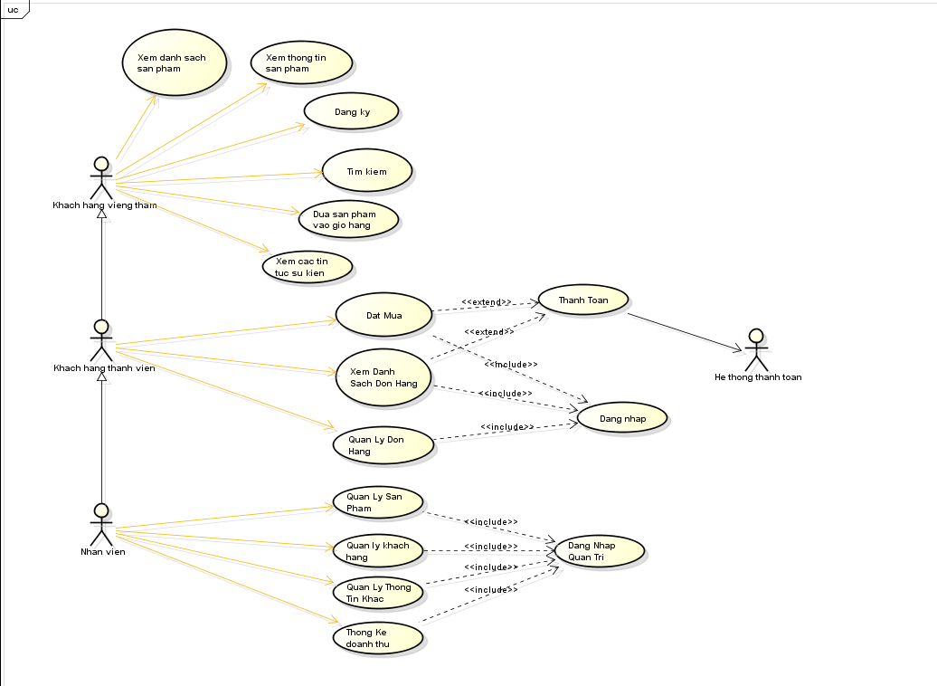

Hình 2.1: Mô hình Use Case tổng quát

**Danh sách các Use Case**

Bảng 3: Danh sách các Usecase

|  |  |  |
| --- | --- | --- |
| **ID** | **Tên Usecase** | **Actor Sử Dụng** |
| 1 | Xem danh sách sản phẩm | Khách hàng viếng thăm, khách hàng thành viên, nhân viên |
| 2 | Xem thông tin sản phẩm | Khách hàng viếng thăm, khách hàng thành viên, nhân viên |
| 3 | Đăng ký | Khách hàng viếng thăm, khách hàng thành viên, nhân viên |
| 4 | Tìm kiếm | Khách hàng viếng thăm, khách hàng thành viên, nhân viên |
| 5 | Đưa sản phẩm vào giỏ hàng | Khách hàng viếng thăm, khách hàng thành viên, nhân viên |
| 6 | Đăng nhập | Khàng thành viên, nhân viên |
| 7 | Đặt mua | Khách hàng thành viên, nhân viên |
| 8 | Thanh toán | Khách hàng thành viên, nhân viên |
| 9 | Xem danh sách đơn hàng | Khách hàng thành viên, nhân viên Người Dùng, Nhân Viên, Admin |
| 10 | Quản lý đơn hàng | Khách hàng thành viên, nhân viên, giám đốc |
| 11 | Quản lý sản phẩm | Nhân Viên |
| 12 | Quản lý khách hàng | Nhân Viên |
| 14 | Quản lý một số thông tin khác | Nhân Viên |
| 15 | Thống kê doanh thu | Nhân Viên |
|  |  |  |

**2.4.2. Sequence diagram**

**2.4.2.1. Quy trình đưa sản phẩm vào giỏ hàng**

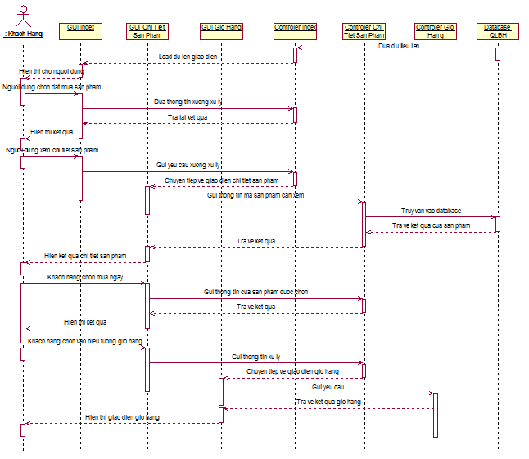

Hình 2.2: Sơ đồ tuần tự quy trình đưa sản phẩm vào giỏ hàng

**2.4.2.2. Quy trình đặt mua**

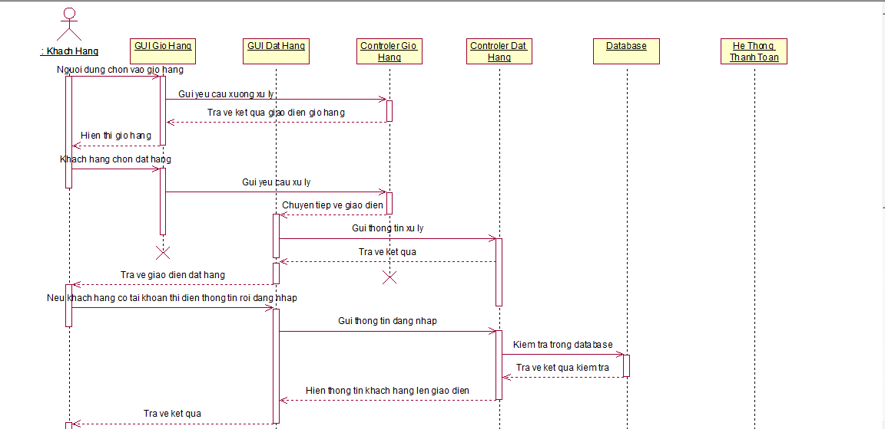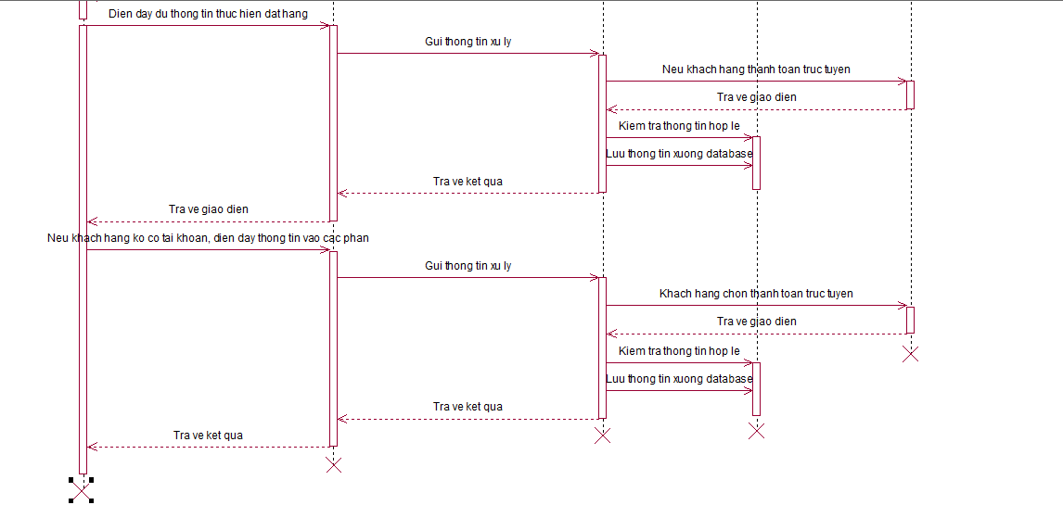

Hình 2.3 : Sơ đồ tuần tự quy trình đặt hàng

**2.4.2.3. Quy trình thêm sản phẩm**

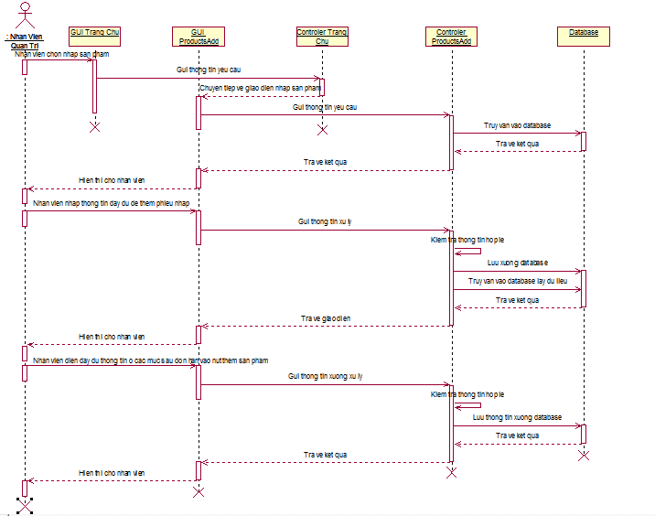

Hình 2.4 : Sơ đồ tuần tự quy trình thêm sản phẩm

**2.5. Sơ đồ lớp**

**2.5.1. Sơ đồ lớp**

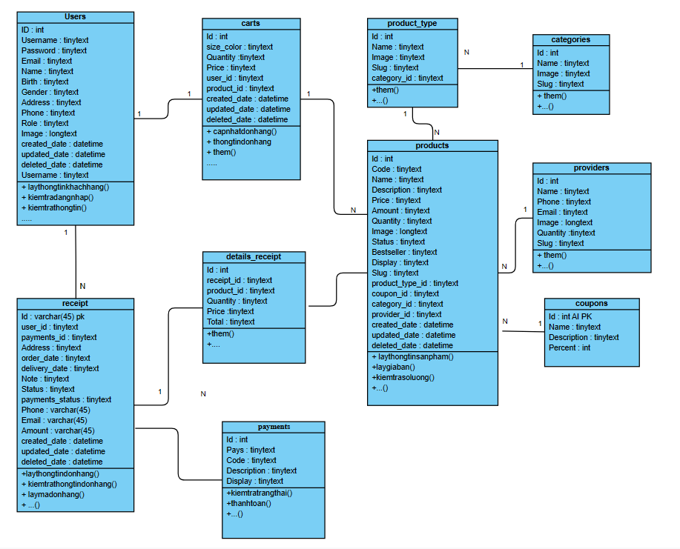

**2.5.2. Danh sách các lớp**

Bảng 4: Danh sách các lớp

|  |  |
| --- | --- |
| **Tên lớp** | **Ý nghĩa** |
| Loai San Pham | Lưu thông tin của nhóm sản phẩm |
| Danh Muc San Pham | Lưu thông tin danh mục sản phẩm |
| Giam Gia | Lưu thông tin về các chương trình giảm giá |
| San Pham | Lưu thông tin về sản phẩm |
| Đon Hang | Lưu thông tin đơn hàng |
| Chi Tiet Don Hang | Lưu thông tin chi tiết đơn hàng |
| Khach Hang | Lưu thông tin khách hàng |
| Hinh Thuc Thanh Toan | Lưu thông tin hình thức thanh toán |
| Don hang | Lưu thông tin thanh toán đơn hàng |
| Nha Cung Cap | Lưu thông tin về nhà cung cấp sản phẩm |

**2.5.3. Mô tả chi tiết từng lớp**

**2.5.3.1 Lớp nhóm Users**

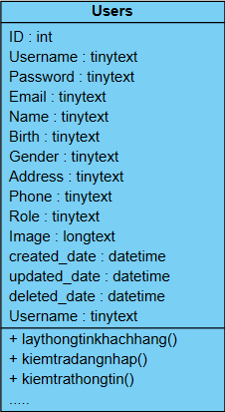

|  |  |  |  |  |
| --- | --- | --- | --- | --- |
| Tên thuộc tính | Kiểu Dữ Liệu | Loại | Ràng buộc | Ý Nghĩa |
| ID | INT | public | Khóa chính | ID Người dùng |
| username | tinytext | public |  | Tên tài khoản |
| password | tinytext | public |  | Mật khẩu |
| email | tinytext | public |  | e-mail người dùng |
| name | tinytext | public |  | Tên người dùng |
| birth | tinytext | public |  | Ngày sinh |
| gender | tinytext | public |  | Giới tính |
| address | tinytext | public |  | Địa chỉ |
| phone | tinytext | public |  | Số điện thoại |
| role | tinytext | public |  | Vai trò |
| image | longtext | public |  | Hình ảnh người dùng |
| created_date | datetime | public |  | Ngày tạo |
| updated_date | datetime | public |  | Ngày cập nhật |
| deleted_date | datetime | public |  | Ngày_đã xóa |
| username | tinytext | public |  | Tên tài khoản |

**2.5.3.2. Lớp nhóm carts**

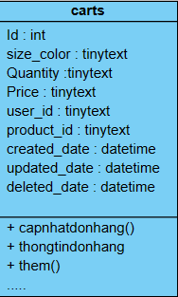

|  |  |  |  |  |
| --- | --- | --- | --- | --- |
| **Tên thuộc tính** | **Kiểu Dữ Liệu** | **Loại** | **Ràng buộc** | **Ý Nghĩa** |
| id | int | public | Khóa chính | Id carts |
| product_id | tinytext | public | Khóa phụ | ID sản phẩm |
| user_id | tinytext | public | Khóa phụ | ID Tên người dùng |
| size_color | tinytext | public |  | Kích thước_màu sản phẩm |
| quantity | tinytext | public |  | Số lượng |
| price | tinytext | public |  | Giá sản phẩm |
| created_date | datetime | public |  | Ngày tạo |
| updated_date | datetime | public |  | Ngày cập nhật |
| deleted_date | datetime | public |  | Ngày_đã xóa |

**2.5.3.3. Lớp nhóm products**

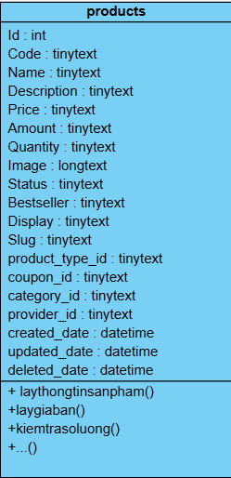

|  |  |  |  |  |
| --- | --- | --- | --- | --- |
| **Tên thuộc tính** | **Kiểu Dữ Liệu** | **Loại** | **Ràng buộc** | **Ý Nghĩa** |
| Id | int | public | Khóa chính | ID Products |
| code | tinytext | public |  | Mã giỏ hàng |
| name | tinytext | public |  | Tên khách hàng |
| description | longtext | public |  | Sự miêu tả |
| price | tinytext | public |  | Giá sản phẩm |
| amount | tinytext | public |  | Số lượng |
| quantity | tinytext | public |  | Số lượng |
| image | longtext | public |  | Hình ảnh sản phẩm |
| status | tinytext | public |  | Trạng thái |
| bestseller | tinytext | public |  | người bán hàng giỏi nhất |
| display | tinytext | public |  | Trưng bày |
| slug | tinytext | public |  | sên |
| product_type_id | tinytext | public | Khóa ngoại | sản phẩm_loại_id |
| coupon_id | tinytext | public | Khóa ngoại | phiếu_id |
| category_id | tinytext | public | Khóa ngoại | Thể loại ID |
| provider_id | tinytext | public | Khóa ngoại | Nhà cung cấp_id |
| created_date | datetime | public |  | Ngày tạo |
| updated_date | datetime | public |  | Ngày cập nhật |
| deleted_date | datetime | public |  | Ngày_đã xóa |

**2.5.3.4. Lớp nhóm product_type**

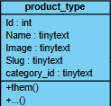

|  |  |  |  |  |
| --- | --- | --- | --- | --- |
| **Tên thuộc tính** | **Kiểu Dữ Liệu** | **Loại** | **Ràng buộc** | **Ý Nghĩa** |
| id | int AI PK | public | Khóa chính | Id loại sản phẩm |
| name | tinytext | public |  | Tên sản phẩm |
| image | tinytext | public |  | Hình ảnh Sản Phẩm |
| slug | tinytext | public |  | sên |
| category_id | tinytext | public | Khóa ngoại | Thể loại ID |

**2.5.3.4. Lớp nhóm categories**

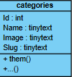

|  |  |  |  |  |
| --- | --- | --- | --- | --- |
| **Tên thuộc tính** | **Kiểu Dữ Liệu** | **Loại** | **Ràng buộc** | **Ý Nghĩa** |
| id | int | public | Khóa chính | Id thể loại |
| name | tinytext | public |  | Tên Sản phẩm |
| image | tinytext | public |  | Hình Sản phẩm |
| slug | tinytext | public |  | sên |

**2.5.3.6. Lớp nhóm providers**

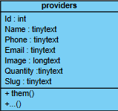

|  |  |  |  |  |
| --- | --- | --- | --- | --- |
| **Tên thuộc tính** | **Kiểu Dữ Liệu** | **Loại** | **Ràng buộc** | **Ý Nghĩa** |
| id | int | public | Khóa chính | Id nhà cung cấp |
| name | tinytext | public |  | Tên người dùng |
| phone | tinytext | public |  | điện thoại |
| email | tinytext | public |  | e-mail |
| image | longtext | public |  | Hình ảnh sản phẩm |
| quantity | tinytext | public |  | Số lượng |
| slug | tinytext | public |  | sên |
|  |  |  |  |  |

**2.5.3.7. Lớp nhóm coupons**

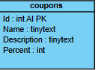

|  |  |  |  |  |
| --- | --- | --- | --- | --- |
| **Tên thuộc tính** | **Kiểu Dữ Liệu** | **Loại** | **Ràng buộc** | **Ý Nghĩa** |
| id | int AI PK | public | Khóa chính | Id phiếu giảm giá |
| name | tinytext | public |  | Tên người dùng |
| description | tinytext | public |  | Số điện thoại |
| percent | int | public |  | e-mail |

**2.5.3.8. Lớp nhóm receipt**

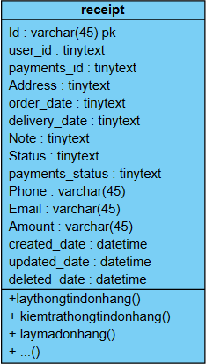

|  |  |  |  |  |
| --- | --- | --- | --- | --- |
| **Tên thuộc tính** | **Kiểu Dữ Liệu** | **Loại** | **Ràng buộc** | **Ý Nghĩa** |
| id | varchar(45) pk | public | Khóa chính | ID biên lai |
| user_id | tinytext | public | Khóa ngoại | Id tên người dùng |
| payments_id | tinytext | public | Khóa ngoại | Id sự tri trả |
| address | tinytext | public |  | Địa chỉ |
| order_date | tinytext | public |  | Ngày đặt hàng |
| delivery_date | tinytext | public |  | Ngày giao hàng |
| note | tinytext | public |  | Ghi chú |
| status | tinytext | public |  | Trạng thái |
| payments_status | tinytext | public |  | Trạng thái thanh toán |
| amount | varchar(45) | public |  | Số lượng |
| phone | varchar(45) | public |  | Số điện thoại |
| email | varchar(45) | public |  | e-mail |
| created_date | datetime | public |  | Ngày tạo |
| updated_date | datetime | public |  | Ngày cập nhật |
| deleted_date | datetime | public |  | Ngày_đã xóa |

**2.5.3.9. Lớp nhóm details_receipt**

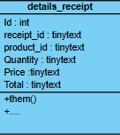

|  |  |  |  |  |
| --- | --- | --- | --- | --- |
| **Tên thuộc tính** | **Kiểu Dữ Liệu** | **Loại** | **Ràng buộc** | **Ý Nghĩa** |
| id | int | public | Khóa chính | Id chi tiết_biên nhận |
| receipt_id | tinytext | public | Khóa ngoại | Id biên nhận |
| product_id | tinytext | public | Khóa ngoại | Id sản phẩm |
| quantity | tinytext | public |  | Số lượng |
| price | tinytext | public |  | Giá sản phẩm |
| total | tinytext | public |  | Tổng cộng |

**2.5.3.7. Lớp nhóm payments**

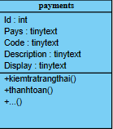

|  |  |  |  |  |
| --- | --- | --- | --- | --- |
| **Tên thuộc tính** | **Kiểu Dữ Liệu** | **Loại** | **Ràng buộc** | **Ý Nghĩa** |
| id | int | public | Khóa chính | Id thanh toán |
| pays | tinytext | public |  | Thanh toán |
| code | tinytext | public |  | Mã số |
| description | tinytext | public |  | Sự miêu tả |
| display | tinytext | public |  | Trưng bày |

**2.5.4. Mối quan hệ giữa các lớp**

**2.5.4.1. Mối quan hệ giữa Users - Carts**

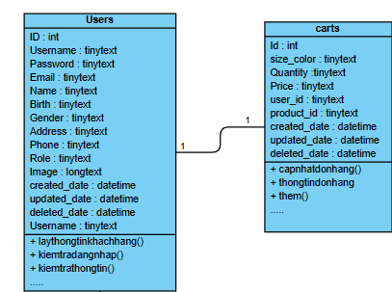

Mô tả : Mỗi một Users điều chỉ có một carts. Mỗi carts sẽ chỉ có một người dùng. Mối quan hệ giữa Users với Carts là 1-1 (một - một).

**2.5.4.2. Mối quan hệ giữa Users- Receipt**

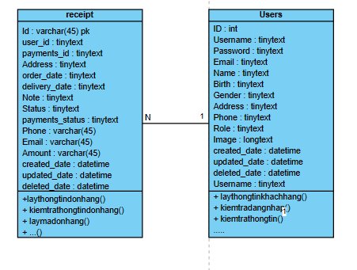

Mô tả :Một users có nhiều receipt. Mỗi receipt thuộc một users. Mối quan hệ giữa users với receipt là 1-n (một - nhiều).

**2.5.4.3. Mối quan hệ giữa Receipt - payments**

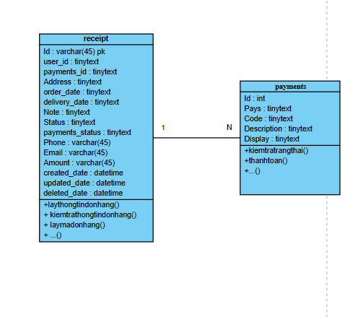

Mô tả: Một receipt sẽ có nhiều cách payments. Nhưng payments chỉ được một receipt. Như vậy mối quan hệ giữa receipt với payments là 1-n (một - nhiều).

**2.5.4.4. Mối quan hệ giữa Receipt - Products**

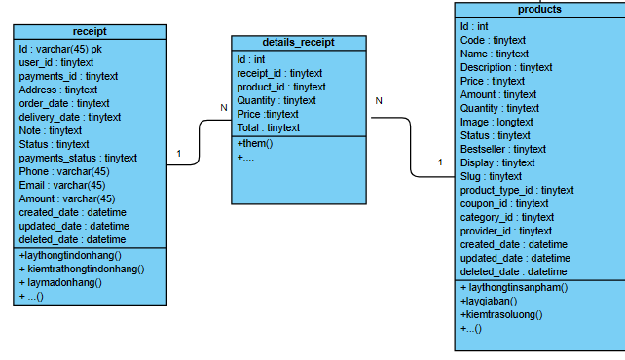

Mô tả: Mỗi receipt thì có nhiều products. Mỗi products thì có nhiều receipt. Từ đó sinh ra bảng details_receipt. Mỗi details_receipt sẽ có nhiều receipt hay products. Nhưng mỗi receipt hay products sẽ có một details_receipt. Như vậy mối quan hệ giữa Receipt - Products là n-m (nhiều - nhiều).

**2.5.4.5. Mối quan hệ giữa Cart - Products**

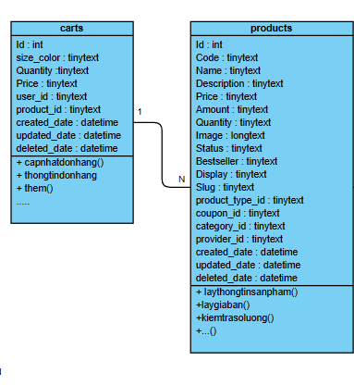

Mô tả : Một carts thì sẽ có nhiều products. Mỗi một products thì có có một carts. Như vậy mối quan hệ giữa Cart - Products là 1-n (một - nhiều).

**2.5.4.6. Mối quan hệ giữa Products - Product_type**

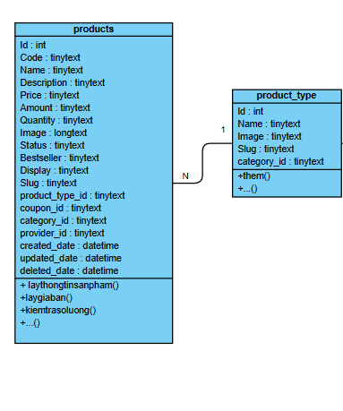

Mô tả: Một product_type thì sẽ có nhiều product. Mỗi một product thì chỉ có product_type. Như vậy mối quan hệ giữa Products_type - Product là 1-n (một - nhiều).

**2.5.4.7. Mối quan hệ giữa Product_type - Categories**

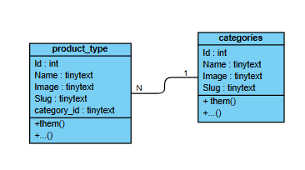

Mô tả: Một categories thì sẽ có nhiều product_type. Mỗi một product_type thì chỉ có một categories. Như vậy mối quan hệ giữa Categories với Product_type là 1-n (một - nhiều).

**2.5.4.8. Mối quan hệ giữa Products - Providers**

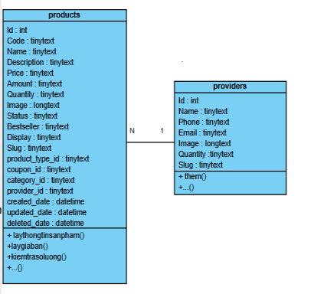

Mô tả: Một providers thì có nhiều products. Nhưng products thì có nhiều providers. Như vậy mối quan hệ giữa providers với products là 1-n (một - nhiều).

**2.5.4.9. Mối quan hệ giữa Products - Coupons**

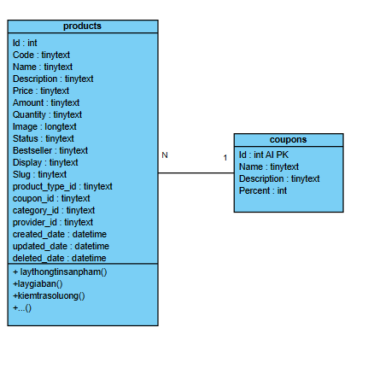

Mô tả : Một coupons sẽ có nhiều products . Mà products sẽ có một coupons. Như vậy mối quan hệ giữa coupons và products là 1-n (một - nhiều).

**2.6. Thiết kế hệ thống**

**Sơ Đồ Diagram**

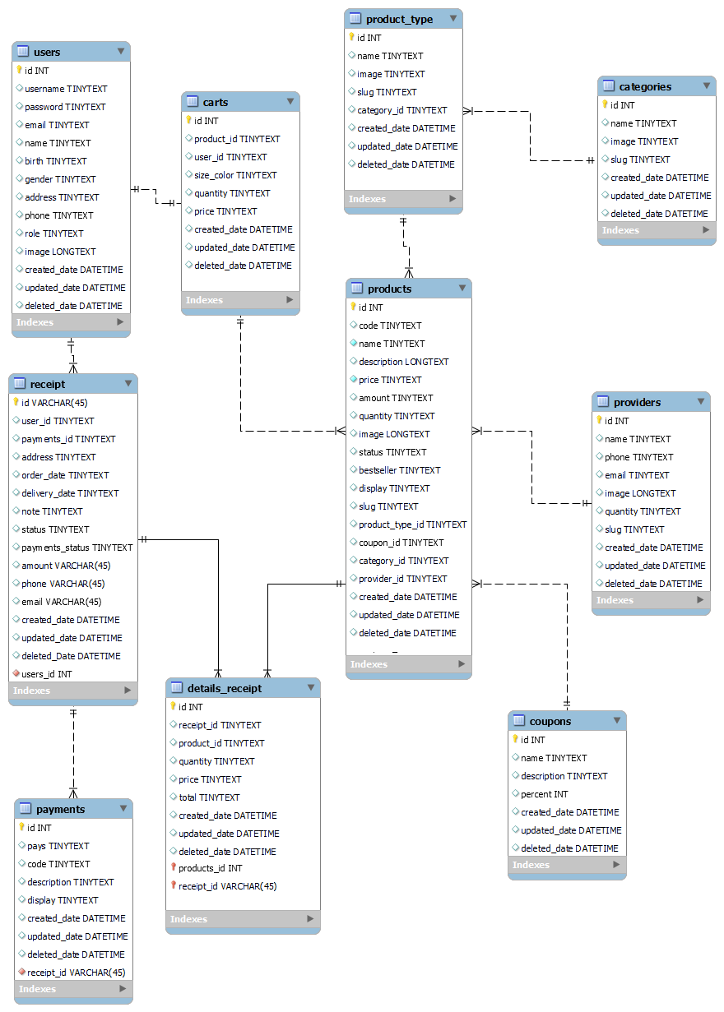

**CHƯƠNG 3: THIẾT KẾ GIAO DIỆN VÀ CHƯƠNG TRÌNH**

**3.1. Quản trị (Admin)**

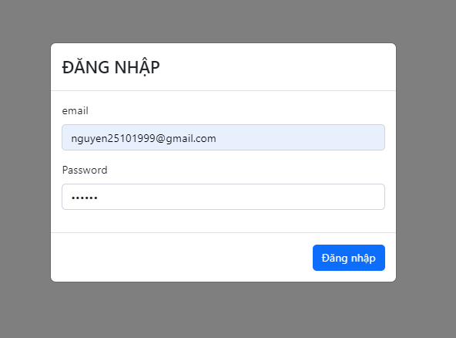

Hình 3.1. Trang đăng nhập dành cho admin

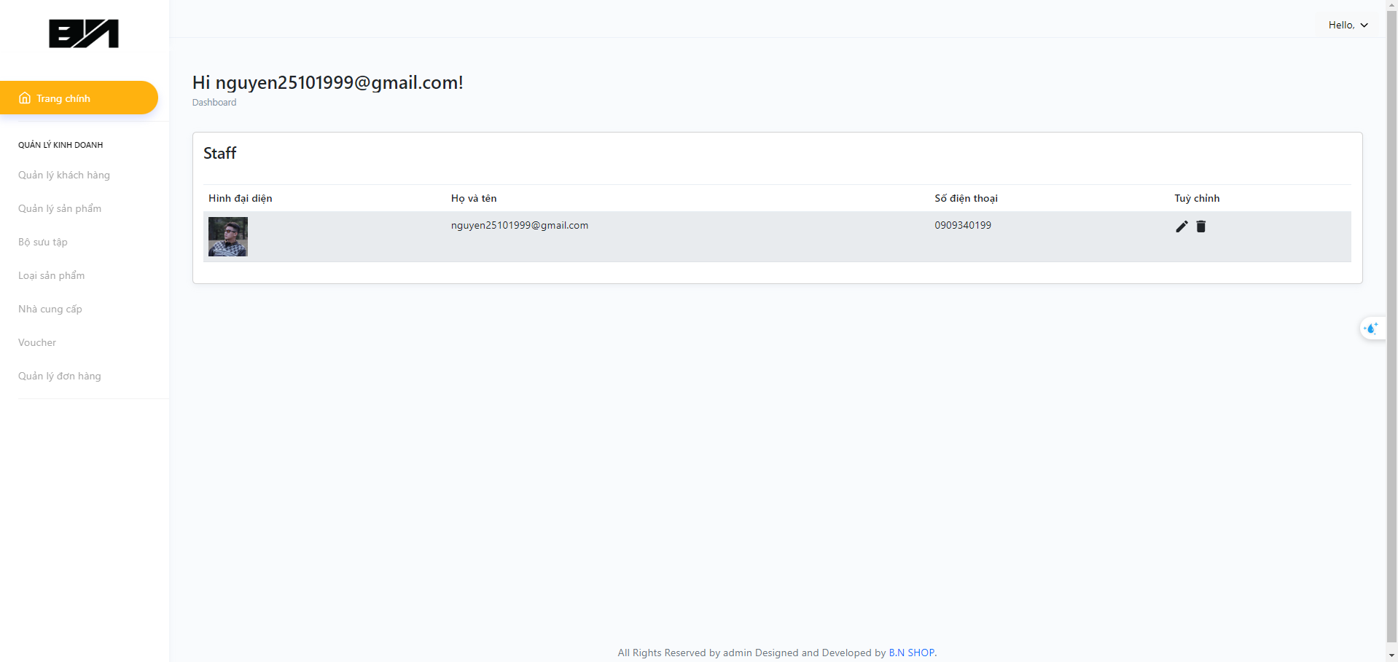

Hình 3.2. Trang chủ admin

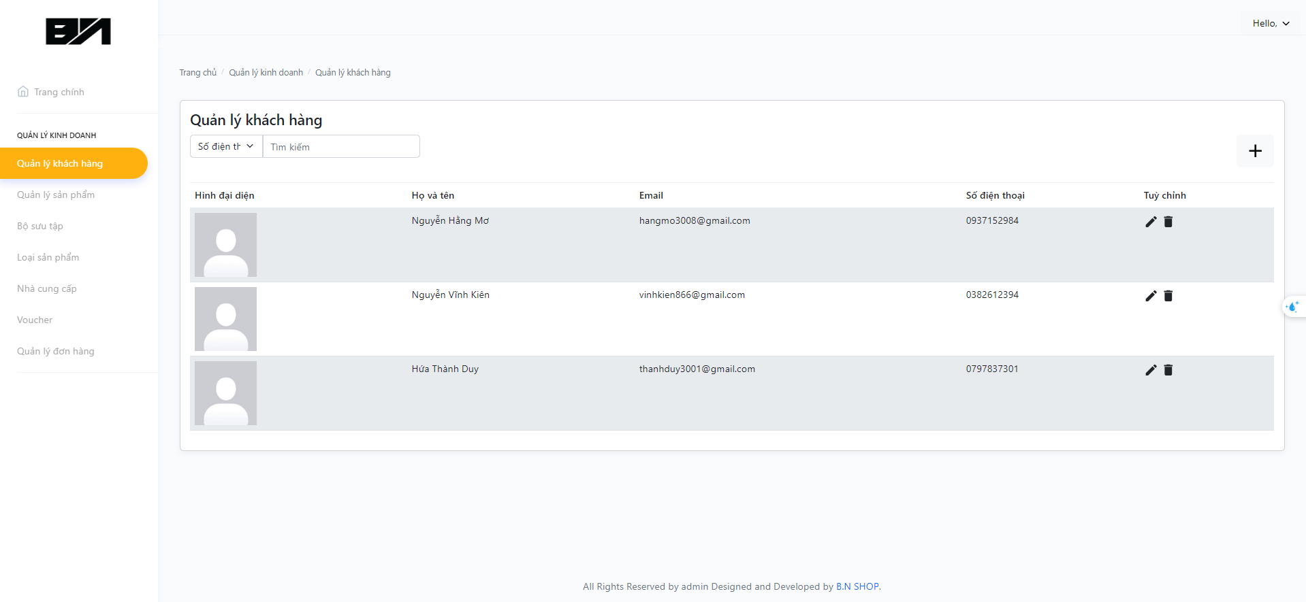

Hình 3.3. Trang quản lý khách hàng

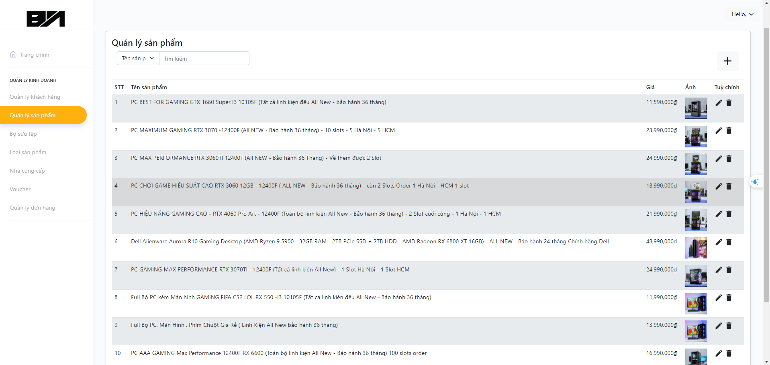

Hình 3.4. Trang quản lý sản phẩm

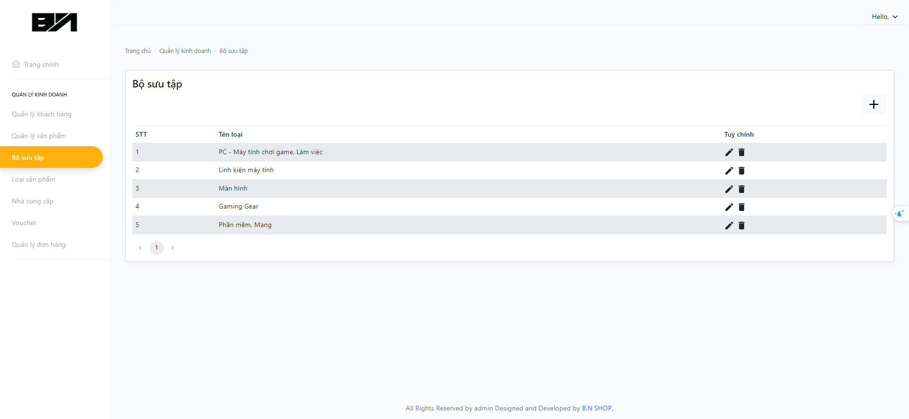

Hình 3.5. Trang quản lý bộ sưu tập

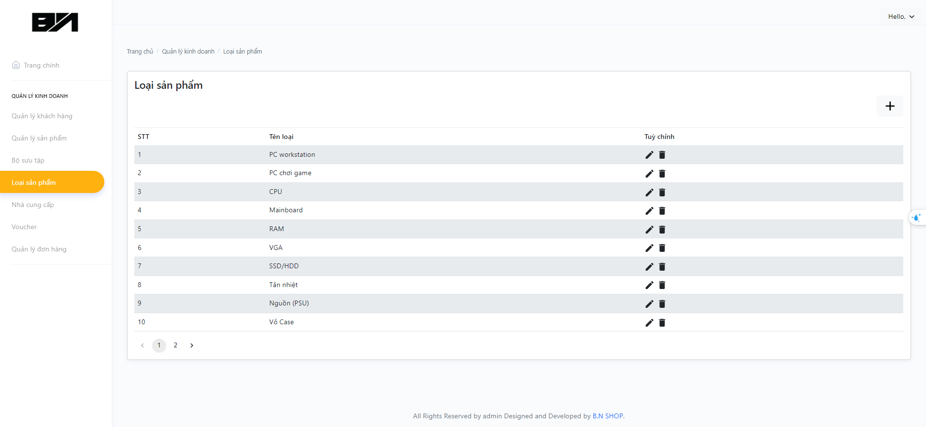

Hình 3.6. Trang quản lý loại sản phẩm

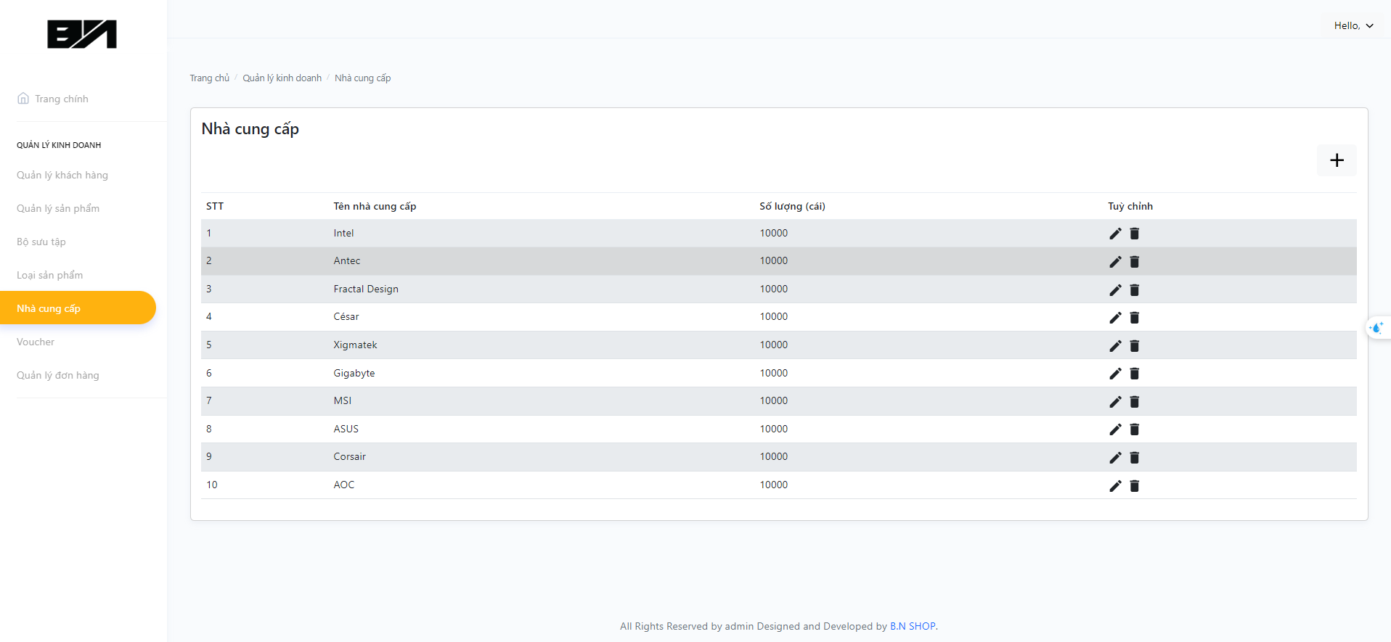

Hình 3.7. Trang quản lý nhà cung cấp

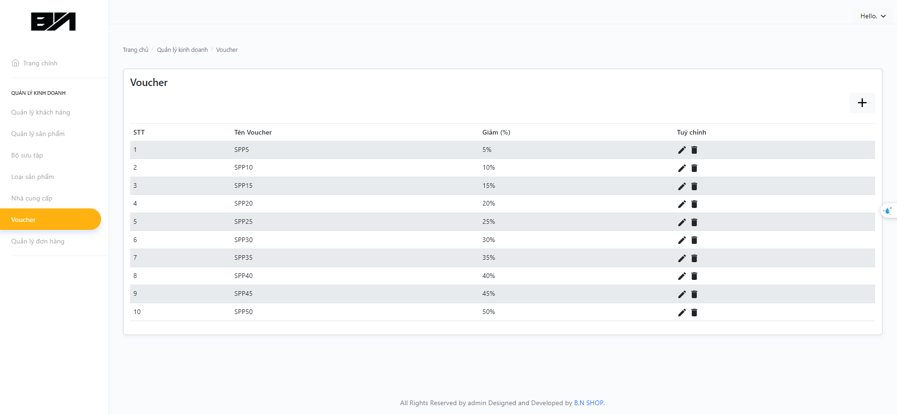

Hình 3.8. Trang quản lý Voucher

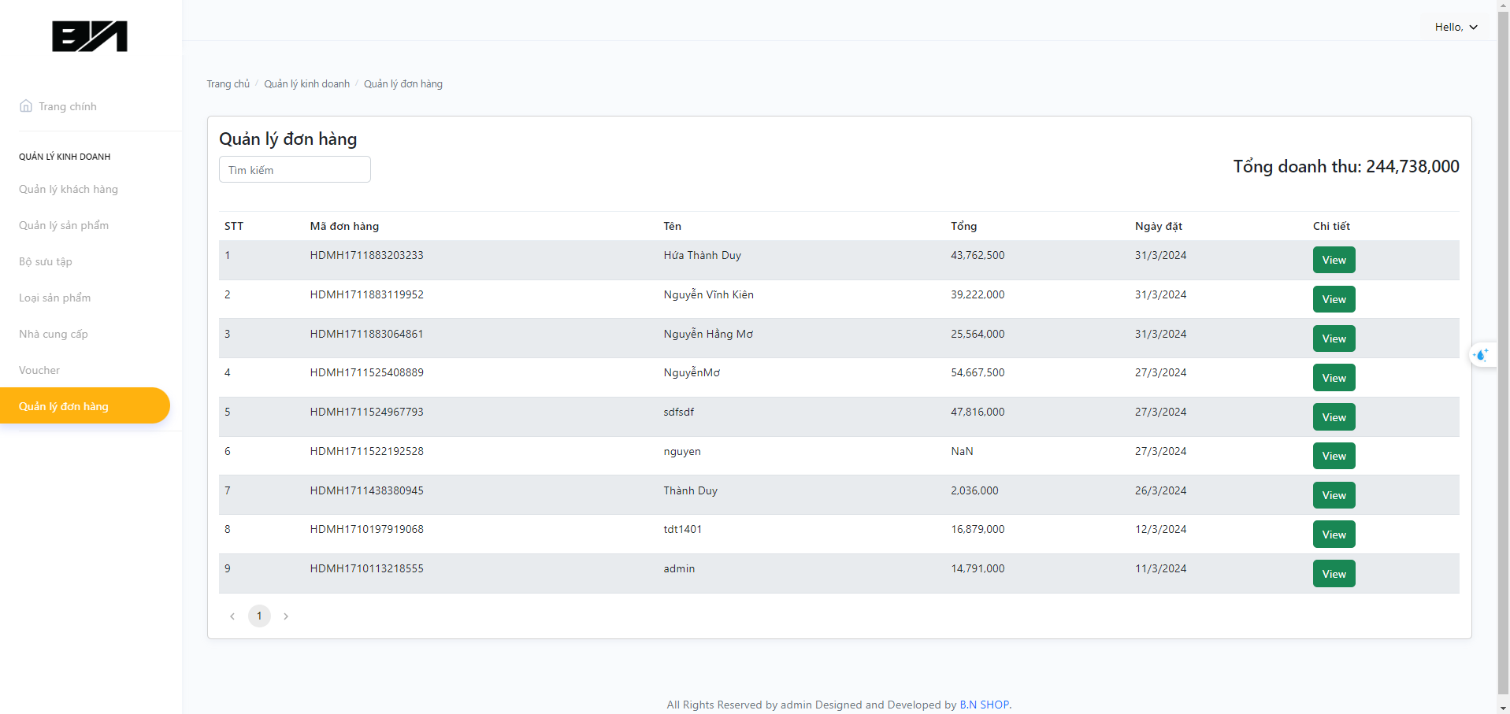

Hình 3.9. Trang quản lý đơn hàng

**3.2 Người dùng (Uses)**

Header ( phần trên website)



Hình 3.10. Header

- Có thể tìm kiếm sản phẩm hoặc danh mục sản phẩm bằng cách gõ tên hoặc mã của sản phẩm vào phẩn tìm kiếm rồi ấn nút tìm kiếm các sản phẩm liên quan đến từ khóa bạn nhập xuất ra ở trang tìm kiếm sản phẩm.

- Khách hàng muốn vào quản lý giỏ hàng thì ấn vào hình giỏ hàng phía góc bên phải màn hình.

Footer (Phần phía dưới website)

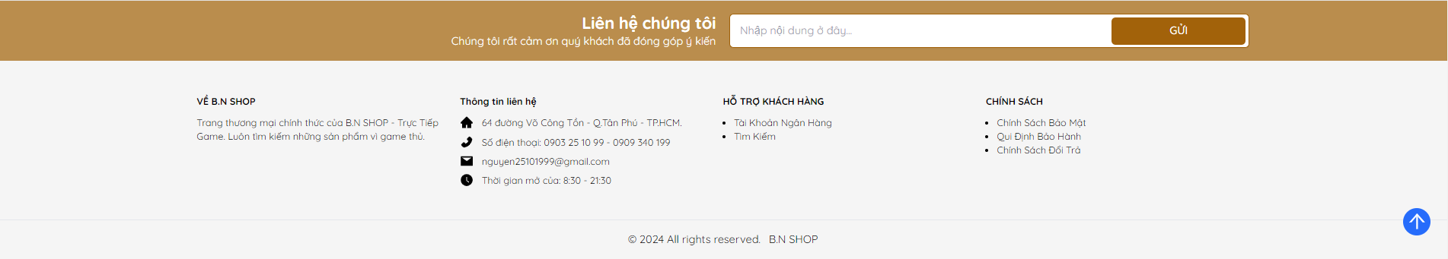

Hình 3.11. Footer

-Thông tin, địa chỉ liên lạc và giờ mở cửa của cửa hàng.

-Khi khách hàng cần hỗ trợ hay góp ý gì có thể ghi lên thanh công cụ và gửi để của hàng có thể lắng nghe góp ý của khách hàng và hoàn thiện cũng như giải đáp thắc mắc những lỗi mà khách hàng gặp phải.

- Giao diện trang chủ

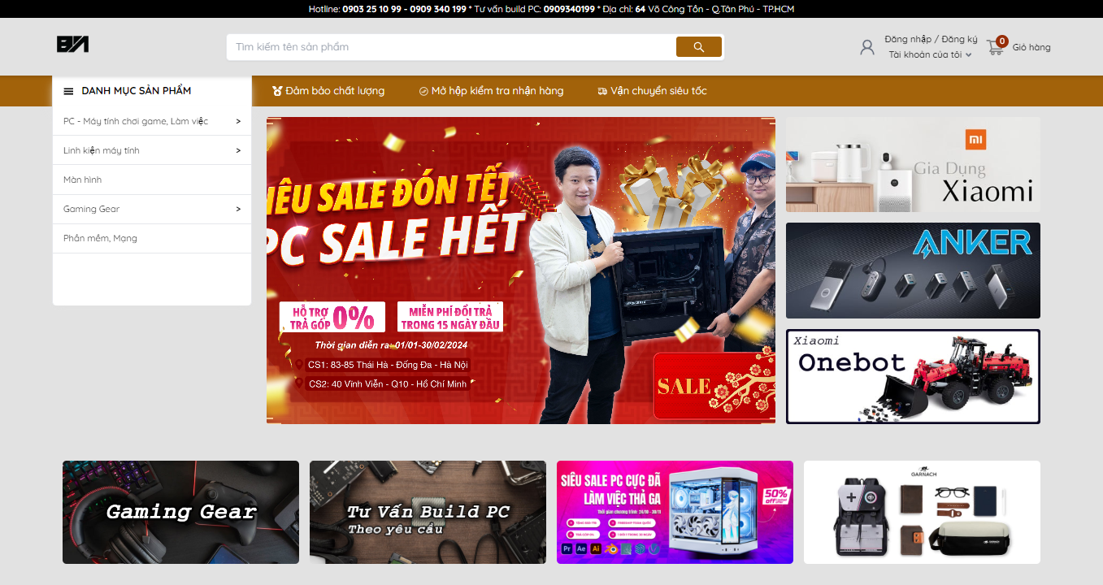

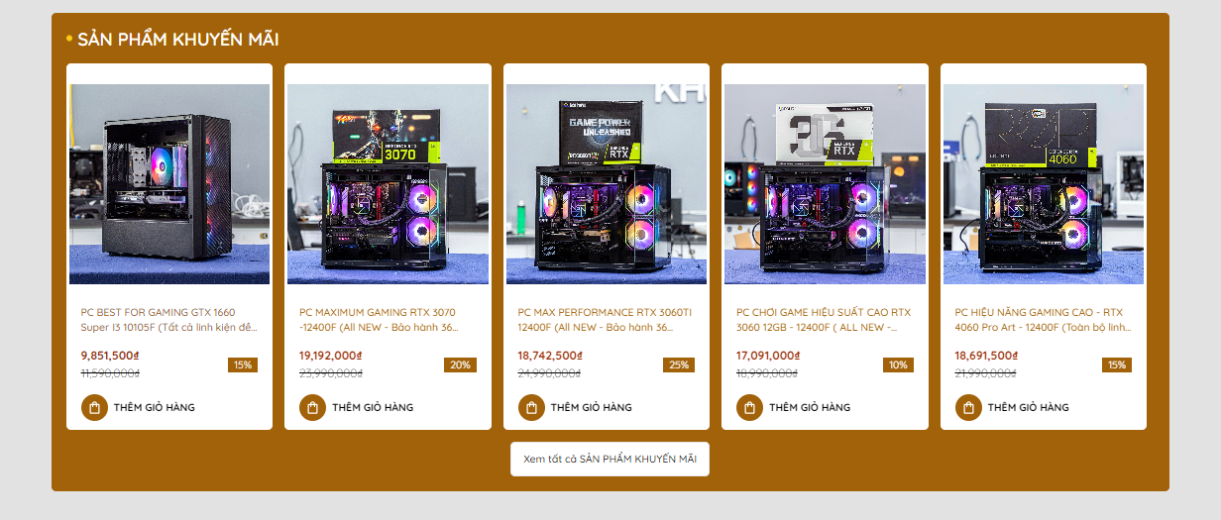

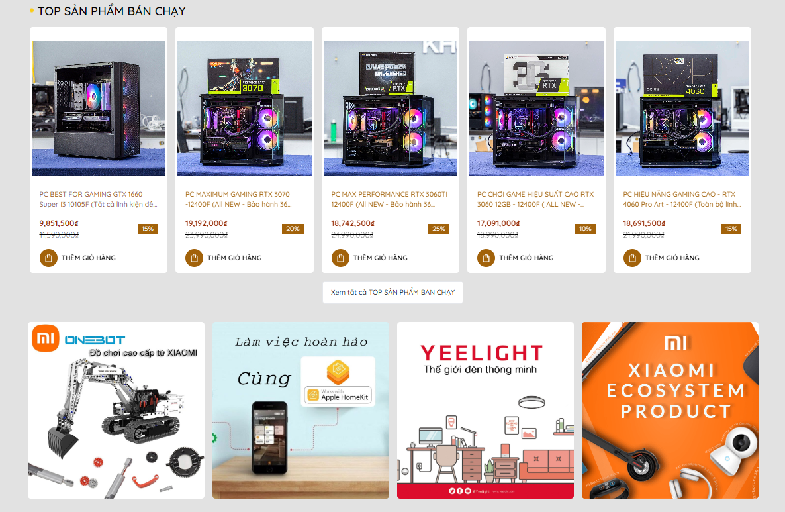

Hình 3.12. Trang chủ

Bao gồm chức năng của phần header, footer.

-Khách hàng có thể xem các sản phẩm khuyến mãi hay top bán chạy theo loại bằng cách ấn vào phần “Xem tất cả…”.

-Khách hàng có muốn xem chi tiết sản phẩm bằng cách ấn vào sản phẩm đó.

Giao diện sản phẩm

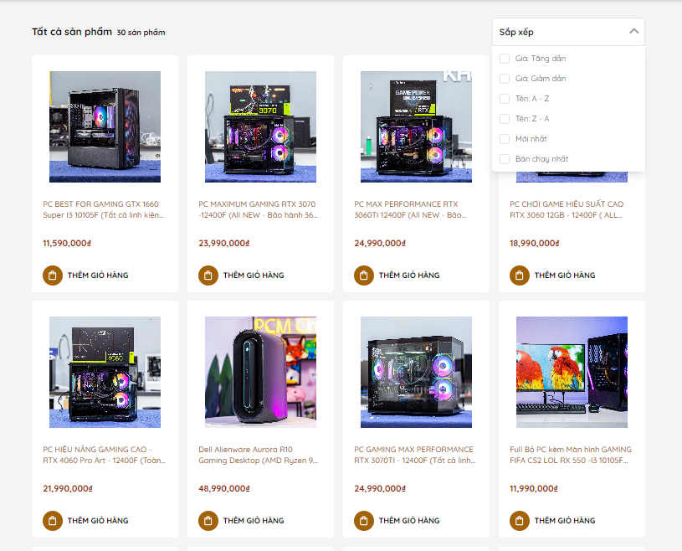

Hình 3.13. Trang sản phẩm

Bao gồm chức năng của phần header, footer.

-Khách hàng muốn xem chi tiết ở sản phẩm nào thì ấn vào sản phẩm đó để xem thông tin chi tiết.

-Khách hàng quyết định chọn sản phẩm với nhu cầu thì tiến hành bấm nút “Thêm giỏ hàng” để chuyển đến trang giỏ hàng.

Giao diện trang giỏ hàng

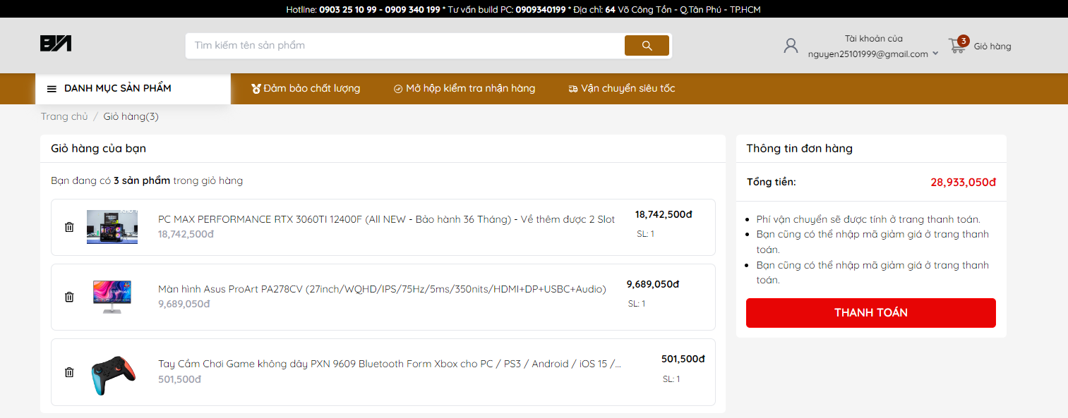

Hình 4.14. Trang giỏ hàng

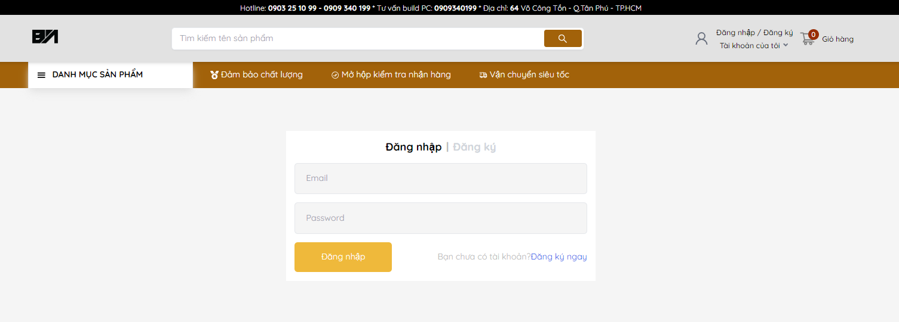

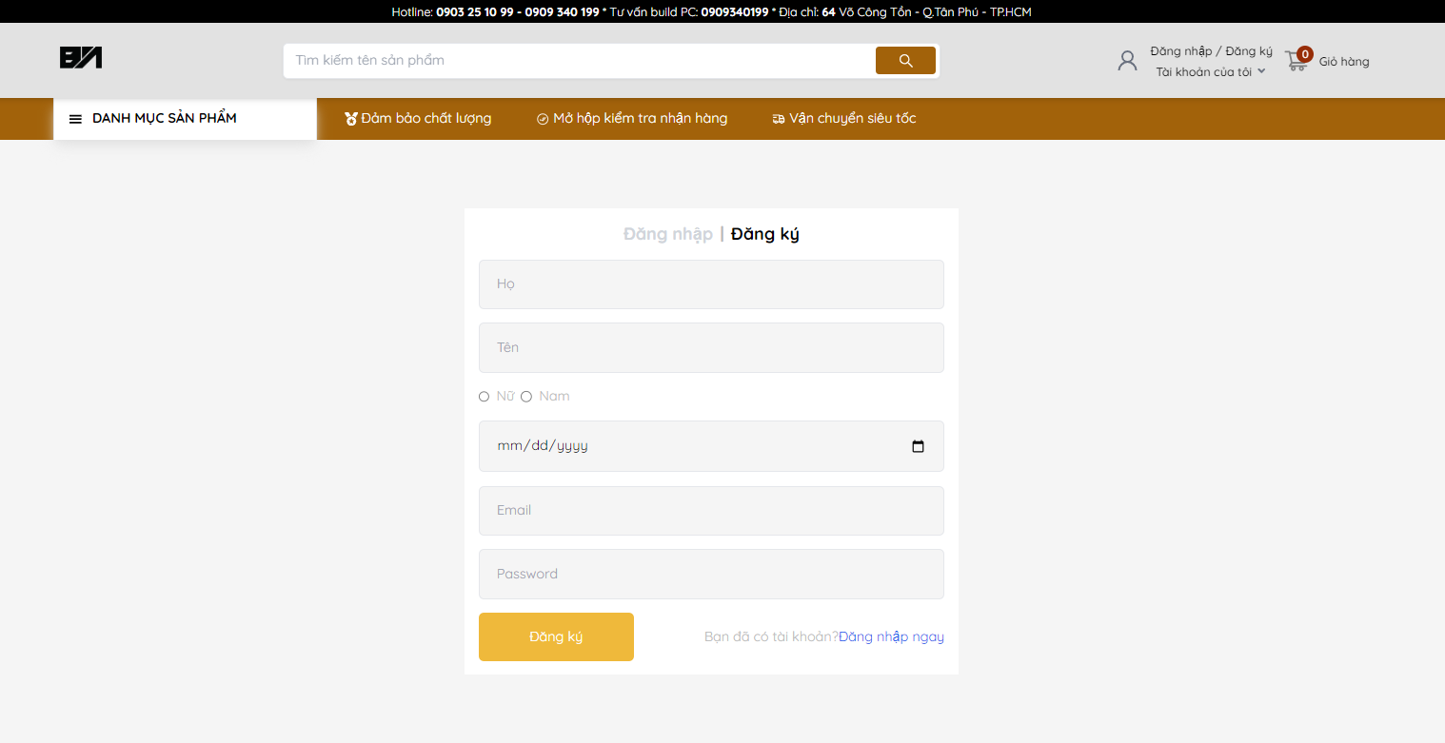

Hình 3.15. Trang đăng nhập và đăng ký

Giao diện trang tài khoản

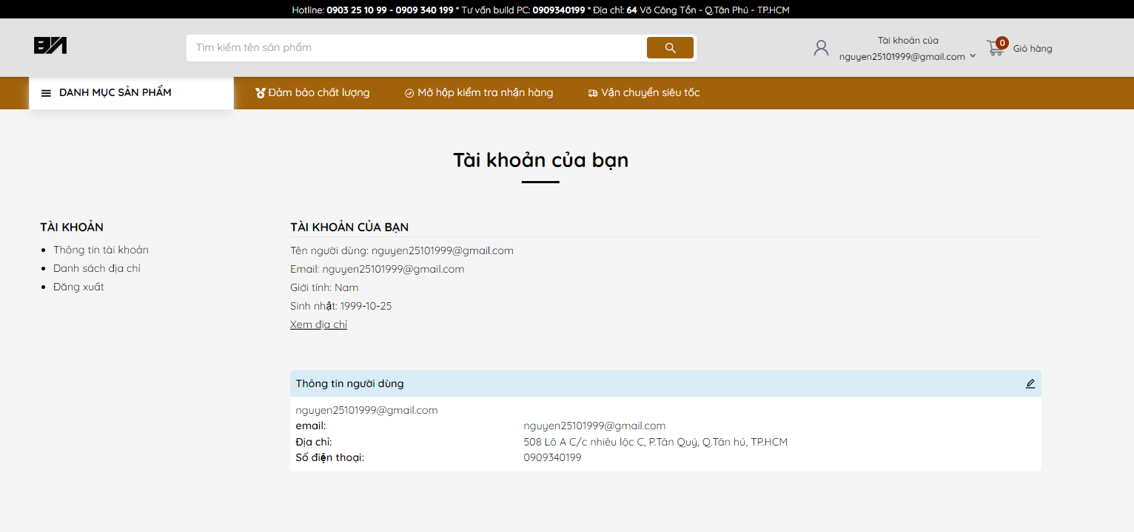

Hình 3.16. Trang tài khoản

Giao diện trang thanh toán

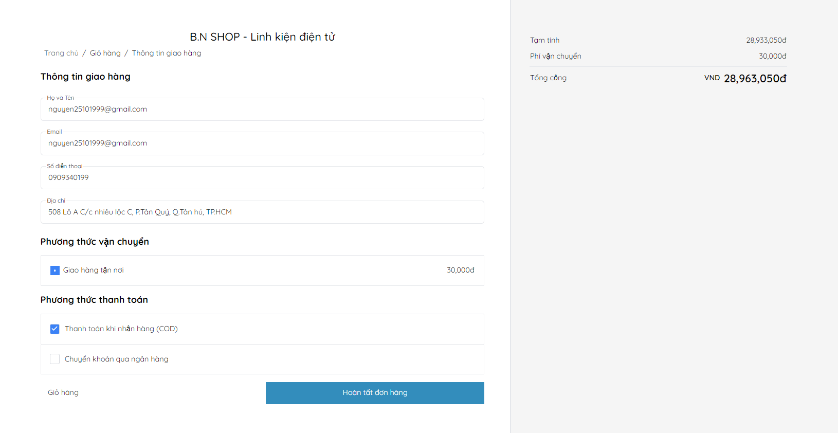

Hình 3.17. Trang thanh toán

**CHƯƠNG 4: TỔNG KÊT**

* **Nhưng gì đạt được**

- Hiện nay có khá nhiều Frameworks được xây dựng từ PHP như Zend, Laravel, CakePHP, Codeigniter và mỗi framework có những ưu và nhược điểm khác nhau. Tụi em đã chọn CodeIgniter để bắt đầu làm quen với cách làm việc tổ chức code1 cách rõ ràng hơn.

- Khi sử dụng Framework thì tụi em đã bớt đi thời gian, quản lý source tốt hơn.

- Khả năng phân tích đặc tả để tài và thiết kế cở sở dữ liệu, use case của 1 trang web

- Thành thạo hơn vễ mô hình MVC, chuyên nghiệp trong lập trình và phân tích đối tượng, vì được chia các thành phần riêng biệt nên hoạt động độc lập tách biệt giúp phát triển ứng dụng nhanh hơn, đơn giản hơn và dễ nâng cấp, bảo trì hơn.

- Thực hiện xây dụng website theo quy trình, lên kế hoạch và code tính năng một cách rõ ràng,

- Rẻn luyện được tư duy logic hơn, khả năng đặt vấn đề và giải quyết vấn để được

nhanh hơn. Khả năng phân chia công việc và làm việc nhóm được cải thiện

* **Hạn chế:**

- Là mô hình làm việc rất bài bản nên với những ứng dụng nhỏ, sử dụng MVC rất

tốn nhiều thời gian và gây ra nhiều phức tạp

- Do thời gian gấp rút nên các chức năng vẫn chưa được hoàn thiện chỉnh chu, một

số chức năng chưa tối ưu do trải nghiệm người dùng

- Một số tính năng phải lược bỏ vì gặp nhiều lỗi không giải quyết được

- Nhóm đã đưa ra rất nhiều ý tưởng nhưng chỉ thực hiện được một số vì thời gian

làm đồ án có giới hạn

* **Khó khăn:**

- Còn gặp rất nhiều khó khăn khi giải quyết các lỗi khi code các chức năng

- Framework đã khá cũ nên tìm hiểu trên Internet cũng gặp nhiều khó khăn, phải

tìm hiểu từ các cộng đồng Codeigniter nước ngoài

**TÀI LIỆU THAM KHẢO**

**Tài liệu internet:**

1. **https://www.w3schools.com/**
2. **https://topdev.vn/blog/github-la-gi/**
3. **https://aws.amazon.com/vi/compare/the-difference-between-mongodb-vs-mysql/**

**Tài liệu sách**

**3. Nguyễn Trường Sinh, *Sử dụng PHP & MySQL thiết kế Web động*, Nhà xuất**

**bản Thống Kê, 2005.**

**4. Nguyễn Trường Sinh, *Macromedia Dreamweaver8.0,* Nhà xuất bản Lao động xã**

**hội, 2003.**